Министерство науки и высшего образования Российской Федерации

Федеральное государственное бюджетное

образовательное учреждение высшего образования

«Сыктывкарский государственный университет имени Питирима Сорокина»

(ФГБОУ ВО «СГУ им. Питирима Сорокина»)

Институт точных наук и информационных технологий

Кафедра информационных систем

Курсовая работа по дисциплине «Базы данных»

**«Книжный магазин»**

Направление подготовки

09.03.03 Прикладная информатика

Направленность (профиль) программы

Прикладная информатика в экономике

Исполнитель:

Пестерев Владислав Олегович ________________

Личная подпись

Научный руководитель:

Кандидат философских наук, доцент

Хозяинов Сергей Александрович ________________

Личная подпись

Сыктывкар

2021

Аннотация

В рамках данной курсовой работы разработана база данных и приложение для работы с базой данных «Книжный магазин». Приложение разработано с целью автоматизации деятельности книжного магазина: учет книг, бухгалтерский учет, складской учет, учет заявок клиентов на книги.

Annotation.

As part of this course work, a database and an application for work with the "Bookstore" database have been developed. The application was developed with the objective of automating the bookstore's activities: book accounting, accounting, warehouse accounting, and accounting of customer orders for books.

Введение

База данных в общем смысле - совокупность сведений о конкретных объектах реального мира в какой-либо предметной области или разделе предметной области. Каждая база данных - это совокупность таблиц, запросов, форм, отчётов, макросов и модулей, которая хранится в файле с произвольным именем.

В данной курсовой работе я решил рассмотреть и организовать работу базы данных книжного магазина, так как книжная продукция всегда представляет интерес и является одним из самых популярных способов проведения досуга.

Предполагается, что база данных будет использоваться сотрудниками магазина такими как кассиры и продавцы-консультанты, а также начальством магазина.

Организация рабочего процесса в книжном магазине является довольно трудоемкой. Продавцы-консультанты должны знать наиболее полную информацию о продаваемых книгах, а также иметь возможность найти ее в кратчайшие сроки. Начальство магазина должно иметь возможность быстрого доступа к информации о сотрудниках, следить за выполнениями заказов и т.д.

Каждый из работников магазина имеет свою должность, зарплату, а также место работы. Соответственно этот фактор также необходимо учесть.

Также сотрудники магазина могут делать заказы на поставку книг, соответственно необходимо обеспечить возможность доступа к информации о проводимых заказах.

И наконец, в магазине могут проводить проверки различного рода инспекции. Соответственно необходимо знать, какие инспекции и кого или что инспектируют.

С целью достижения данной цели использовалось следующее ПО:

1. Microsoft Word – Текстовый редактор.
2. Microsoft Access – Реляционная система управления базами данных.
3. Embarcadero RAD Delphi 10.3 Community Edition – Среда разработки программного обеспечения с поддержкой баз данных.
4. Microsoft Visio – ПО для проектирования SADT-диаграмм, необходимых для исследования связей и взаимодействий между бизнес-процессами.

Глава 1. Анализ предметной области

Сущность – это класс однотипных объектов, информация о которых должна быть учтена в модели. Каждая сущность должна иметь наименование, выраженное существительным в единственном числе.

Экземпляр сущности – это конкретный представитель этой сущности. Например, представителем сущности "Книга" может быть роман-эпопея «Война и мир».

Атрибут сущности – это именованная характеристика, являющаяся некоторым свойством сущности. Наименование атрибута должно быть выражено существительным в единственном числе (возможно, с характеризующими прилагательными).

В базах данных Access, как правило, сущности изображаются в виде таблиц.

Сущности базы данных «Книжный магазин»:

1. «Книга» – один из видов печатной продукции: непериодическое издание, состоящее из сброшюрованных или отдельных бумажных листов (страниц) или тетрадей, на которых нанесена типографским или рукописным способом текстовая и графическая (иллюстрации) информация, имеющее, как правило, твёрдый переплёт.  
   Атрибуты сущности «книга»:
   1. Название
   2. Год написания
   3. Автор
   4. Страна

URL: <https://ru.wikipedia.org/wiki/Книга>

1. «Писатель» – человек, который занимается созданием словесных произведений, предназначенных так или иначе для общественного потребления (а не только для непосредственного адресата).  
   Атрибуты сущности «писатель»:
   1. Имя
   2. Фамилия
   3. Год рождения
   4. Книги, написанные автором

URL: <https://ru.wikipedia.org/wiki/Писатель>

1. «Издательство» – медиакомпания, которая работает в области литературы, и продукция которой может воспроизводиться и распространяться. Издательство, руководствуясь своим опытом, приобретает исключительное право у писателя на издаваемое произведение, и организует его воспроизведение (изготовление) и распространение.  
   Атрибуты сущности «издательство»:
   1. Название
   2. Тип
   3. Страна
   4. Адрес
   5. ИНН

URL: <https://ru.wikipedia.org/wiki/Издательство>

1. «Клиент» – заказчик, покупатель, приобретатель услуг.  
   Атрибуты сущности «клиент»:
   1. Имя
   2. Фамилия
   3. Возраст
   4. Номер телефона
   5. Адрес

<https://ru.wikipedia.org/wiki/клиент>

1. «Продавец» – работник книжного магазина, который за соответствующее вознаграждение передаёт покупателю товар или услугу. Этот процесс называется, как правило, продажа, сделка.  
   Атрибуты сущности «продавец»:
   1. Имя
   2. Фамилия
   3. Должность
   4. Год устройства на работу
   5. Стаж
   6. Заработная плата
2. «Заказ клиента».  
   Атрибуты сущности «заказ клиента»:
   1. Дата заказа
   2. Клиент
   3. Продавец, оформивший заказ
   4. Книга
3. «Кассовый чек» – документ, который печатает на специальной ленте кассовая машина.  
   Атрибуты

Физическая модель БД:

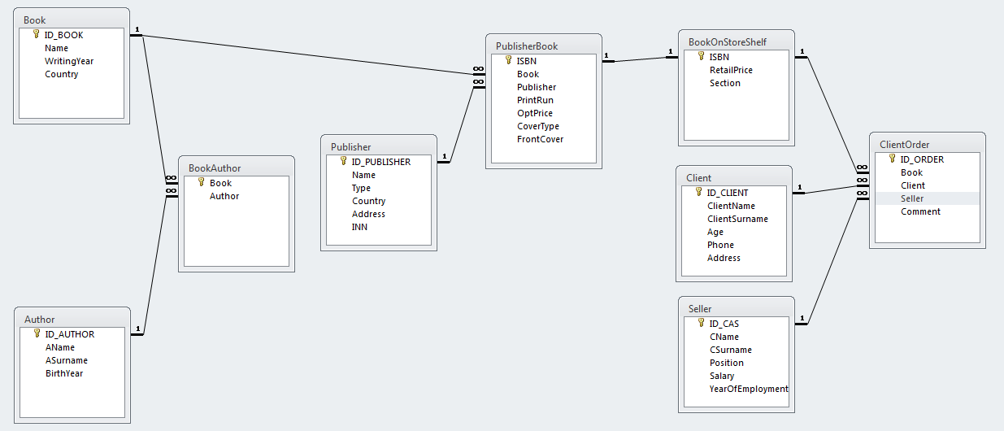

Так как одна книга может быть написана несколькими авторами, а один автор может написать несколько книг, то между сущностями «книга» и «автор» появляется отношение ∞:∞.

Чтобы избежать связи ∞:∞ сущностей «книга» и «автор», создается таблица BookAuthor:



Список литературы

1. Концептуальное моделирование. Пример построения модели "сущность-связь". – Режим доступа: <http://www.mstu.edu.ru/study/materials/zelenkov/ch_5_4.html> (Дата обращения: 14.04.2021)

2. Оскерко, В.С. Проектирование базы данных – Режим доступа: <http://www.bseu.by/it/tohod/lekcii4_3.htm#:~:text=%D0%90%D1%82%D1%80%D0%B8%D0%B1%D1%83%D1%82%20%E2%80%93%20%D1%8D%D1%82%D0%BE%20%D1%81%D0%B2%D0%BE%D0%B9%D1%81%D1%82%D0%B2%D0%BE%20%D1%81%D1%83%D1%89%D0%BD%D0%BE%D1%81%D1%82%D0%B8.,%D0%BA%D0%BD%D0%B8%D0%B3%D0%B8%20%D1%8F%D0%B2%D0%BB%D1%8F%D1%8E%D1%82%D1%81%D1%8F%20%D1%8D%D0%BA%D0%B7%D0%B5%D0%BC%D0%BF%D0%BB%D1%8F%D1%80%D0%B0%D0%BC%D0%B8%20%D1%81%D1%83%D1%89%D0%BD%D0%BE%D1%81%D1%82%D0%B8%20%D0%9A%D0%9D%D0%98%D0%93%D0%90> (Дата обращения: 14.04.2021)

3. Бабенко, В.В. Практический анализ бизнес-процессов / В.В. Бабенко – Сыктывкар: Изд-во Сыктывкарского ун-та, 2010. 290с.

4. Википедия [Электронный ресурс] – Режим доступа: <https://ru.wikipedia.org/> (Дата обращения: 14.04.2021)